
Утверждено

Должность Арт-директор Вартанова А.Р.
«18» марта 2022 г.

_______________М.П.

Технико-экономическое обоснование целесообразности создания сайта для компании ООО «А² Детейлинг Студия»
Россия, Москва
2022 г.
Оглавление
1. Общие сведения 3
1.1. Наименование проекта 3
1.2. Наименование заказчика и разработчика проекта 3
1.3. Перечень документов, на основании которых создается проект 3
1.4. Описание существующей технологии 3
1.5. Плановые сроки начала и окончания работ 3
1.6. Порядок оформления и предъявления заказчику результатов работ 3
2. Назначение и цели развития системы 4
2.1. Вид автоматизируемой деятельности 4
2.2. Перечень объектов, на которых предполагается использование системы 4
2.3. Наименование и требуемые значения, которые должны быть достигнуты при внедрении ИС 4
3. Характеристика объектов автоматизации 5
3.1. Краткие сведения об объекте автоматизации 5
3.2. Сведения об условиях эксплуатации и характеристиках окружающей среды 5
4. Требования к системе 5
4.1. Требования к структуре и функционированию системы 5
4.2. Требования к персоналу 6
4.3. Перечень подлежащих автоматизации задач 6
4.5. Перечень критериев и отказов 7
4.6. к математическому обеспечению 9
4.7. Требования к информационному обеспечению 9
4.8. Требования к техническому обеспечению 9
4.9. Требования к метрологическому обеспечению 10
5. Состав и содержание работ по созданию системы 10
6. Порядок контроля и приемки системы 11

1. Общие сведения

1.1. Наименование проекта
«Создания сайта для компании ООО «А² Детейлинг Студия»»
Краткое наименование «создание сайта для компании «А²»»

1.2. Наименование заказчика и разработчика проекта
Заказчик: Преображенский Максим Владимирович, телефон 8(910)431-21-90.
Адрес заказчика: 115432, Москва, 2-й Кожуховский пр-д, 12, стр.1.
Разработчик: Вартанова Александра Рафаэльевна 8(915)401-29-02.
Адрес разработчика: 125009, Москва, Тверская улица, 8к1.

1.3. Перечень документов, на основании которых создается проект
Проект реализуется на основании:
- дизайн - документа онлайн проекта;
- технических требований к серверу.

1.4. Описание существующей технологии
Компания «А²» на сегодняшний момент не имеет никакой технологии, с помощью которой, клиент может посмотреть информацию и заказать услугу/товары онлайн. Все записи ведутся по телефону, товары покупаются очно (см. Прил. 1,3).

1.5. Плановые сроки начала и окончания работ
Начало работ: 11.03.2022 г.
Окончание работ: 01.04.2022 г.

1.6. Порядок оформления и предъявления заказчику результатов работ
Проект будет реализовываться поэтапно:
- разработка визуальной концепции компании;
- создание первичного дизайна сайта;
- презентация и доработка дизайна;
- написание программного кода;
- выгрузка на тестовый сервер;
- апробация сайта;
- сдача работы.
Промежуточные итоги будут демонстрироваться заказчику на протяжении разработки всего проекта.
- Назначение и цели развития системы
  - Вид автоматизируемой деятельности
Для проекта автоматизированной деятельностью является создание сайта компании. Итогом проекта должно быть:
- Клиент сможет посмотреть каталог услуг;
- На сайте можно будет записаться на комплекс;
- На сайте будет создан раздел магазина, где клиент сможет купить косметику и сопутствующие товары для авто;
- На сайт будут подключены ссылки на соцсети компании.
  - Перечень объектов, на которых предполагается использование системы
Перечень объектов, на которых предполагается использование системы:
- Итоговый сайт будет адаптивен для разных устройств;
- Проект будет реализован с кроссбраузерной совместимостью.
  - Наименование и требуемые значения, которые должны быть достигнуты при внедрении ИС
Целью автоматизации является создание сайта для компании, так как большинство потенциальных клиентов будут в первую очередь искать информацию о компании в интернете.
Итоговая стоимость проекта составит: 50 тыс. ₽

3. Характеристика объектов автоматизации
  - Краткие сведения об объекте автоматизации
Компания «А²» оказывает комплекс услуг в основе — полировка, нанесение защитных составов и химчистка.
Объектом автоматизации являются:
- процесс заказа услуг и записи авто;
- процесс покупки товара;
- процесс ознакомления пользователя с компанией;
- процессы работы с медиа-рисками и процессы предоставления аналитической информации о посещениях сайта;
  - Сведения об условиях эксплуатации и характеристиках окружающей среды
- Любое устройство, имеющее возможность выхода в интернет.
- Наличие интернета.
- Загрузка кэша.
- Использование файлов cookie.

Требования к системе

Требования к структуре и функционированию системы
Готовый сайт будет содержать в себе:
- Сведения о компании;
- Сведения об услугах;
- Электронная запись;
- Интернет-магазин.
На сайте будет подключено окно с чатом, в который посетители могут задать вопрос напрямую.

Требования к персоналу
Для дальнейшей поддержки проекта, необходим минимальный штат сотрудников:
- Специалист тех. поддержки – 2 специалиста;
- Маркетолог и PR специалист – 1 специалист;
Общее число сотрудников, отвечающих за ведение сайта равно трем. Такое число персонала обусловлено тем, что для поддержания сайта в полном объеме, необходимо также поддерживать соцсети, чтобы посетитель сайта мог перейти на действующую станицу инстаграм или группу ВК, в которой ведется постоянная активность.
Специалист тех. поддержки – сотрудник, отвечающий за поддержку сайта, ведет соцсети.
Маркетолог и PR. Специалисты данного профиля отвечают за управление трафиками, работа со СМИ и болгерами, запуск партнерских спецпроектов, участие в мероприятиях, раскрутка бренда.

Перечень подлежащих автоматизации задач
- Работа с клиентами. Функционал программы будет включать отправку смс-сообщений, использование бота для звонка клиенту, сбор отзывов.
- Учет заказов. Данная автоматизация обеспечит моментальное получение заявки на комплекс услуг через эл почту (см. Прил. 2, 4).
  - Показатели назначения
Ниже приведена таблица с планируемыми показателями посещения сайта компании
Таблица 4.4.1.
Таблица с планируемыми показателями сайта
Количество дней работы сайта | 1 день | 7 дней | 28 дней
Процент клиентов, посетивших сайт | 40% | 80% | >90%
Процент людей совершивших покупку/запись на комплекс услуг | 40% | 70% | >85%
Процент людей, использующие запись по телефону | 60% | 10% | <10%
Исходя из данных показателей, предположительно большинство клиентов перейдет на электронную запись через официальный сайт компании, увеличится спрос на покупку автомобильной химии и аксессуаров для автомобиля.

Перечень критериев и отказов
В ходе создания проекта должны быть учтены ошибки и неполадки, которые могут возникнуть, такие как:
- Ошибка открытия сайта;
- Ошибка оплаты в интернет- магазине;
Ошибки, возникающие при открытии сайта делятся на два вида:
- 4**: ошибки на стороне клиента;
- 5**: ошибки на стороне сервера.
403: Forbidden. Ошибка подключения к сайту. При возникновении данной ошибки, необходимо убедиться, что у пользователя есть права на чтение файла, проверить доступ к сайту каким-либо IP-адресам в файле .htaccess.
404: Not Found. Такая ошибка может возникнуть , если сервер не может найти запрашиваемый ресурс. Если таковой ресурс есть, то необходимо проверить ссылку на наличие опечаток и посмотреть, не был ли перемещен файл со страницей. Если все верно, то необходимо проверить разрешение на чтение и выполнение для каталога
500: Internal Server Error «Внутренняя ошибка сервера» часто появляется, когда сбой нельзя отнести ни к одной другой известной ошибке класса 5**. При возникновении такой ошибки, необходимо проверить в файл .htaccess на наличие ошибок, переименовать файл и повторно проверить работу. Если файл .htaccess корректен, но необходимо проверить версию PHP. Возможно, следует поменять версию PHP или установить необходимые модули.Возможна ошибка в коде сайта. Если ранее всё работало исправно, то необходимо восстановить сайт из резервной копии.
502: Bad Gateway. Если ошибка 502 при открытии сайта возникает регулярно, то необходимо обратиться в службу техподдержки хостинг-провайдера.
503: Service Unavailable. Ошибка может возникнуть, например, если при формировании страницы код делает очень много обращений к изображениям, стилям и другим файлам. Возможные решения — оптимизация кода и уменьшение числа HTTP-запросов, либо перейти на более производительный тариф хостинга.
504: Gateway Timeout. При возникновении такой ошибки, необходимо настроить интервалы для ожидания ответа сайта
Если ошибка связана с оплатой, то необходимо проверить подключение к интернету, проверить платежную систему на случай сбоя в работе.

к математическому обеспечению
Требования к математическому обеспечению не предъявляются

Требования к информационному обеспечению
Сайт должен работать на операционной системе Linux Ubuntu Server 14.04.4 LTS.
Все данные сайта должны храниться в структурированном виде под управлением реляционной СУБД. Исключения составляют файлы данных, предназначенные для просмотра и скачивания (изображения, видео, документы и т.п.). Такие файлы сохраняются в файловой системе, а в БД размещаются ссылки на них.
Сайт должен корректно отображаться во всех популярных веб браузерах (MS Internet Explorer 8 и выше, Mozilla Firefox 40 и выше, Google Chrome 49 и выше, Safari 9).

Требования к техническому обеспечению
Серверная часть:
- • Компьютер с процессором Pentium IV 2 ГГц (рекомендуется от 3 ГГц)
- • Оперативная память 1 Гб (рекомендуется от 2 Гб)
- • Место на жестком диске от 1 Гб
- Точные технически характеристики сервера будут уточнены после завершения системы и
- обширного тестирования всех модулей портала.
Клиентская часть:
- • Компьютер с процессором Pentium IV 1ГГц (рекомендуется от 1.5ГГц)
- • Оперативная память 256 Мб (рекомендуется от 512 Мб)

Требования к метрологическому обеспечению
Метрологическое обеспечение в проекте будет отражать:
- Посещаемость сайта;
- Позиции по ключевым словам;
- Видимость по семантическому ядру;
- Поведенческие факторы;
- Коэффициент конверсии
По итогам проведения метрологических измерений будет анализироваться поисковые запросы и посещаемость сайта. С их помощью можно оценить результаты работ по поисковой оптимизации.

Состав и содержание работ по созданию системы
Разработка проекта состоит из нескольких этапов:
- Контент;
- Дизайн;
- Верстка;
- Наполнение сайта;
- Запуск сайта.
Первый этап «Контент». В нем формулируется цель и создается предварительный план сайта. После создания предварительного плана, собираются все исходные данные (тексты, иллюстрации и т.д.)
Второй этап «Дизайн». В нем создается макет сайта (компоновка и внешний вид).
Третий этап «Верстка» содержит в себе комплекс процедур по написанию программного кода и исправление ошибок в готовом продукте.
Четвертый этап «Наполнение сайта». В нем проводится итоговое согласование и размещение материалов на сайт.
Пятый этап «Запуск сайта». Заключительный этап в проекте, в котором проводятся работы по подключению сайта (присвоение доменного имени, перенос на хостинг). Ниже представлена диаграмма с этапами разработки и запуском проекта.
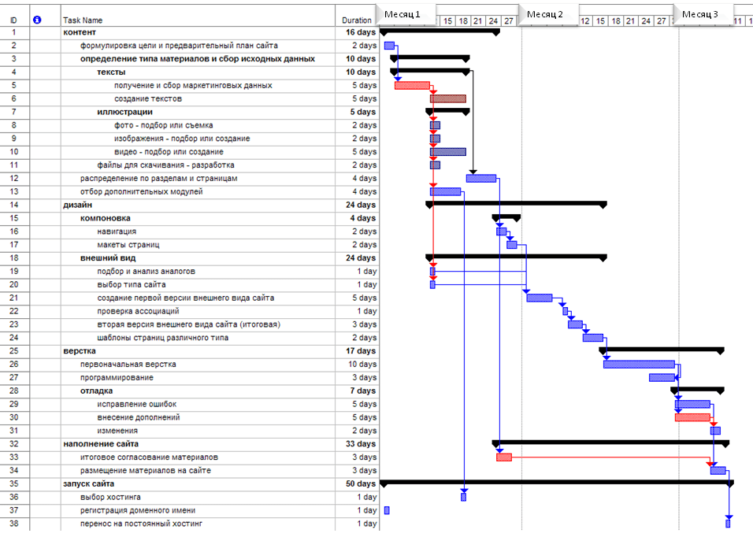
Общее число затраченных дней составляет 50 рабочих дней. На диаграмме видно, что этап запуска сайта начинается с разработкой плана сайта. Большое число задач ведется одновременно, что сокращает сроки выполнения проекта.
- Порядок контроля и приемки системы
После сдачи проекта, работа будет продолжаться. После выгрузки, проект будет под контролем администратора, которые будут отслеживать активность на сайте и выявлять ошибки, возникающие в ходе эксплуатации. После определения ошибок, команда разработчиков исправляет все выявленные недочеты. Проект будет завершен, когда все ошибки в проекте будут исправлены.

Приложение 1
Актуальный процесс обработки заказов
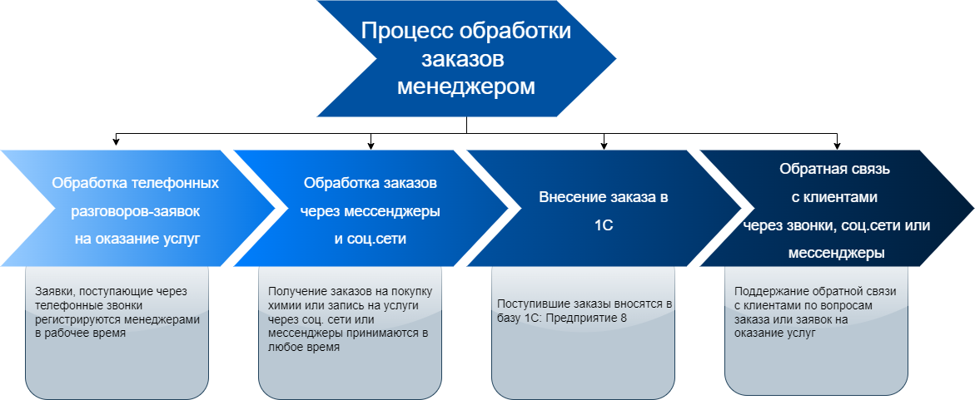
Приложение 2
Оптимизированный процесс обработки заказов
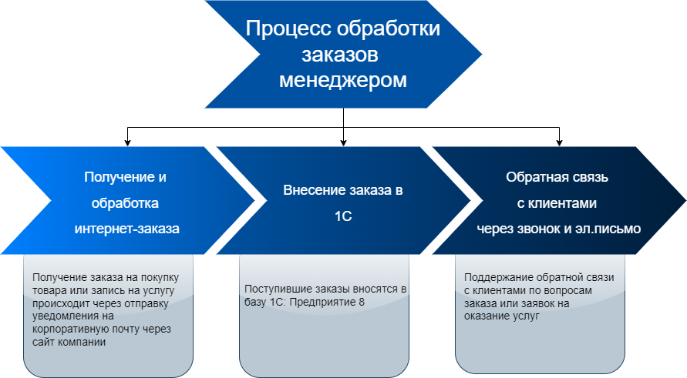

Приложение 3
Карта ИС «Рабочее место менеджера детейлинг студии» до оптимизации
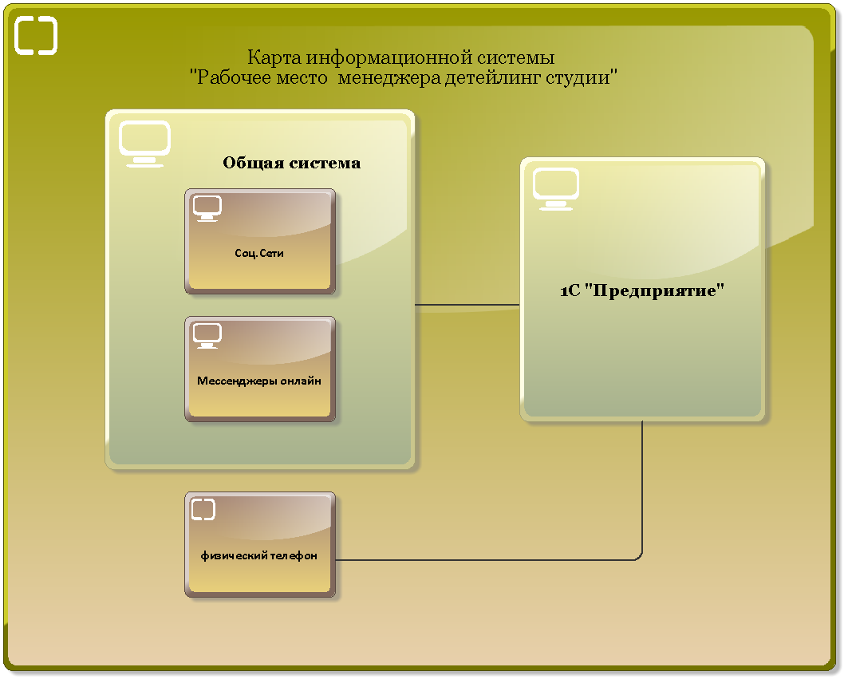
Приложение 4
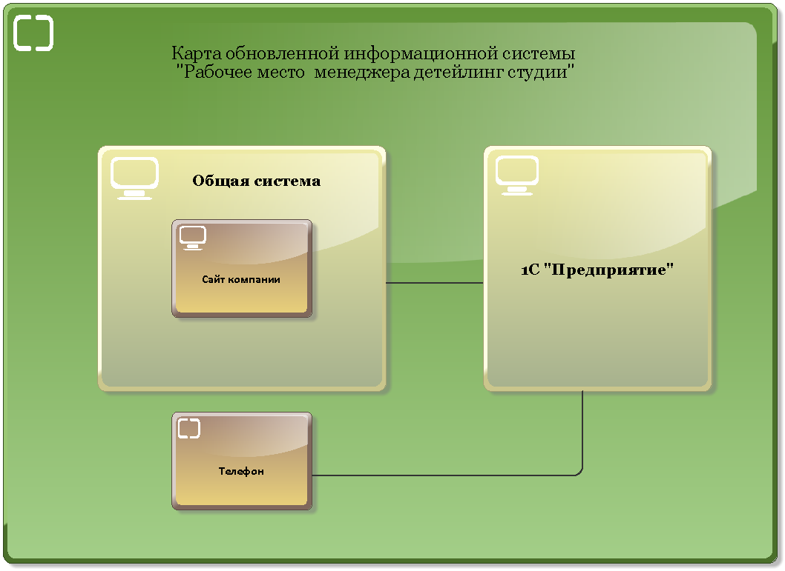
Карта ИС «Рабочее место менеджера детейлинг студии» после оптимизации

